大學入學考試中心
九十二學年度指定科目考試試題

物理考科

－作答注意事項－

考試時間：80 分鐘
作答方式：
˙選擇題用 2B 鉛筆在「答案卡」上作答，修正時應以橡皮擦拭，切勿使用修正液

祝考試順利

壹、單一選擇題（每題4分，共40分）

說明：第1題至第10題，每題選出一個最適當的選項，標示在答案卡之「選擇題答案區」。每題答對得4分，答錯倒扣1分，倒扣到本大題之實得分數為零為止，未答者不給分亦不扣分。

1. 一質量2.0公斤的物體放在水平桌面上，物體與桌面的滑動摩擦係數為0.25。今以6.0牛頓的力沿水平方向推物體，使作加速度運動，當物體移動5.0公尺時，此物體的動能約增加多少焦耳？
(A) 30 (B) 15 (C) 10 (D) 5 (E) 2

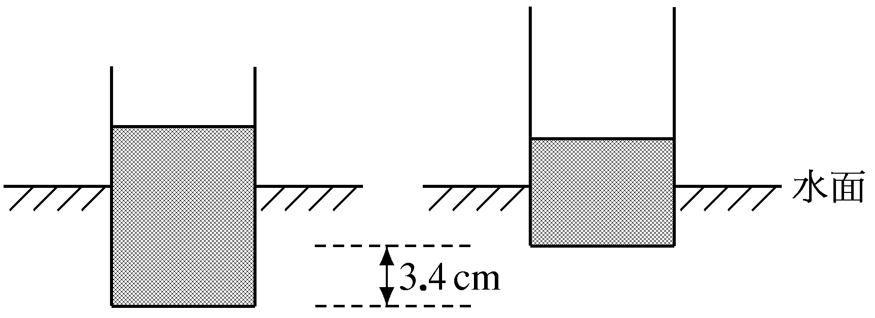
2. 一底面積為25 cm²的燒杯，直立浮於水中。若以吸管自燒杯中取出100 cm³的液體，則浮於水中的燒杯會上升3.4cm，如圖所示。已知水的密度為1.0 g/cm³，試問此液體的密度為多少g/cm³？
(A) 0.78
(B) 0.85
(C) 0.95
(D) 1.1
(E) 1.2

3. 一質量為m的行星沿橢圓形軌道環繞太陽運動，已知此行星離太陽的最大和最小距離分別為R和r；行星的最小速率為。此行星在近日點的動能減去在遠日點的動能，其差值為何？
(A) 0
(B) 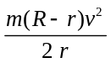
(C) 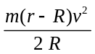
(D) 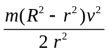
(E) 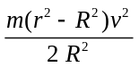

4. 一只電燈泡接上50 V的電源，通過的電流為2 A。如果將該燈泡使用49分鐘所消耗的電能，完全轉換為力學能時，約能將多少瓶1 kg的飲料抬上離地4 m高的二樓？（重力加速度為9.8 m/s²）
(A) 100 (B) 750 (C) 4900 (D) 7500 (E) 9800

5. 某音叉振動所產生的聲波在大氣中傳播時，空氣分子的振動位移隨著時間的變化如下圖所示，利用此音叉可於兩端開口的開管空氣柱中形成駐波。若波速為340 m/s，則下列敘述何者正確？

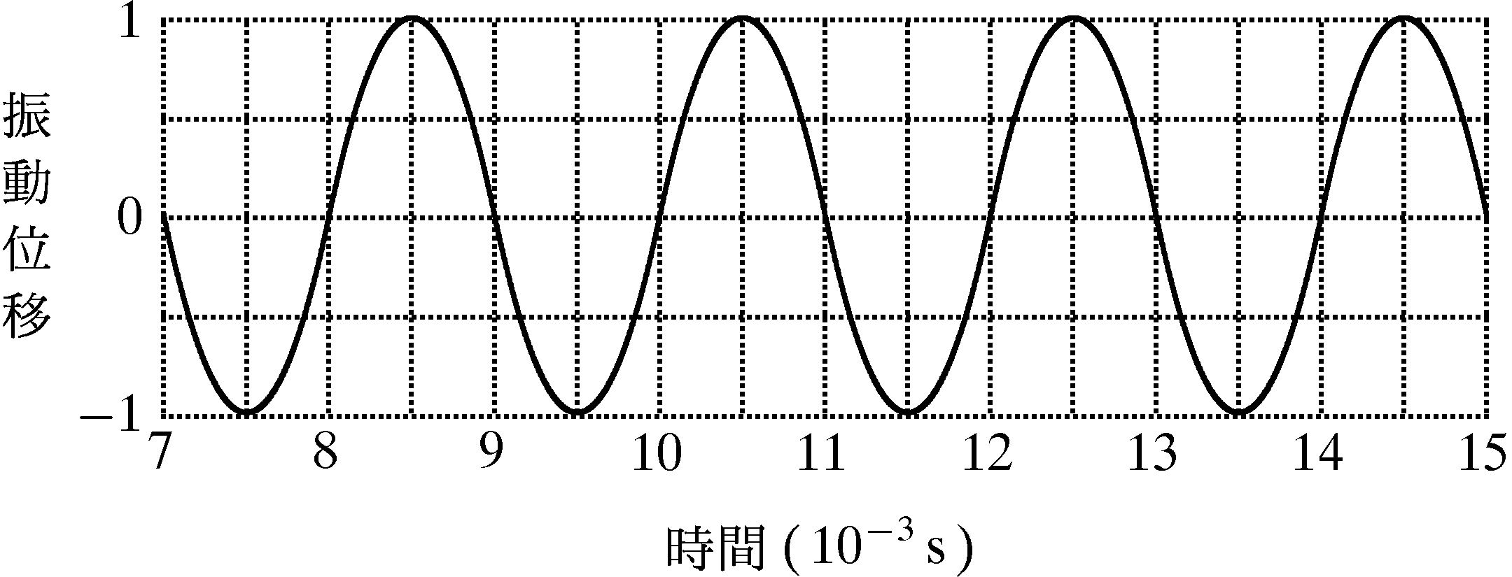

(A) 大氣中的聲波頻率為1000 Hz
(B) 大氣中的聲波波長為0.17 m
(C) 在開管空氣柱中，相鄰兩波腹的間距為0.34 m
(D) 要形成駐波，開管最短約可為0.17 m
(E) 開管的兩端為波節

6. 單狹縫繞射實驗中，分別從狹縫的兩邊緣處到達第一暗紋的光程差是波長的多少倍？
(A) 1/2 (B) 1 (C) 3/2 (D) 2 (E) 5/2

7. 小華將一半徑為r的小線圈平放在電磁爐表面，假設某一瞬間通過小線圈的磁場B為均勻，而且和線圈面垂直，且磁場與時間t的關係為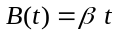，其中為常數，則小線圈中的感應電動勢大小為何？
(A)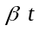 (B)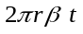 (C)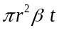 (D)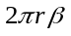 (E)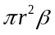

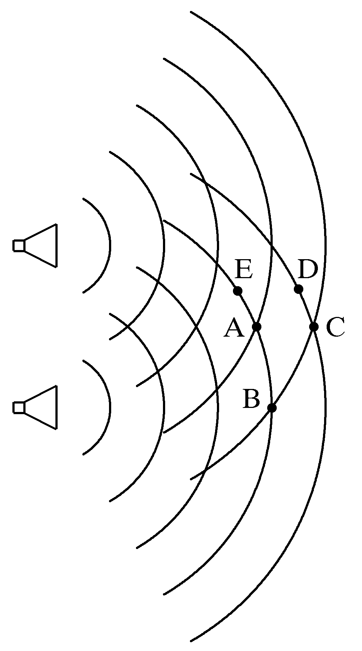
8. 兩聲源（揚聲器，俗稱喇叭）以相同的方式發出同頻率，同強度的相干聲波。下圖弧線所示為某瞬間，兩波之波谷的波前。A、B、C、D、E代表5位聽者的位置，有關這五位聽者，下列敘述何者正確？
(A) A聽到的聲音最強
(B) A、C聽到的聲音一樣強
(C) B聽到的聲音最弱
(D) A聽到的聲音最弱
(E) B、E聽到的聲音一樣強

9. 如圖所示，甲電荷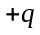與乙電荷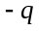，兩者相距4a，若取兩電荷連線上之s點處的電位為零，則圖中距O點2a之P點處的電位為何？（已知庫侖定律為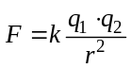）
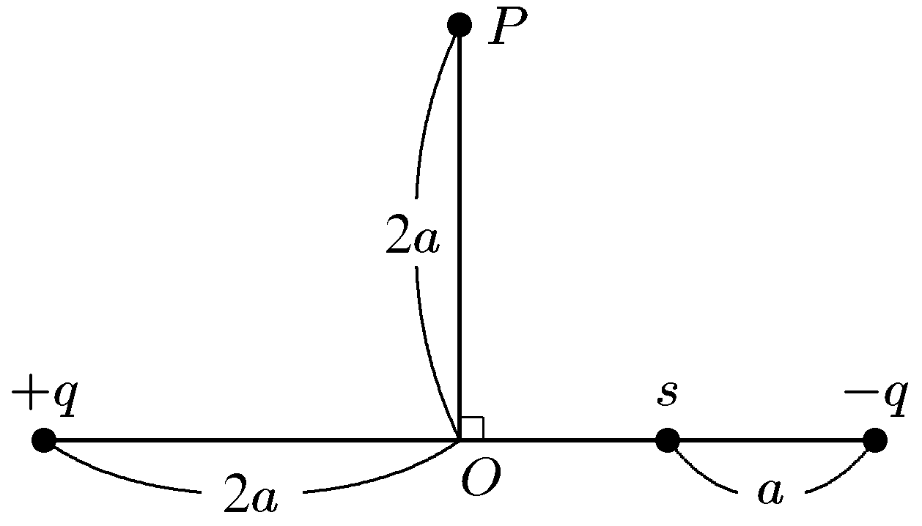
(A) 0 (B) 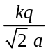
(C) 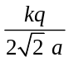 (D) 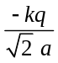
(E) 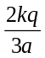

10. 如圖所示，波長為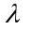的光子照射功函數為W的金屬表面。由正極板中央A點釋出的光電子經由電壓為V的平行電板作用後，最後經由負極上方的小孔B逸出。已知正負極板相距L，小孔B與負極板中心點相距D。假設小孔甚為微小，不會影響電子受電極的加速運動。則電子由小孔逸出時，其最大動能K為何？選項中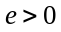為電子電荷大小，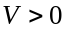，h為卜朗克常數。
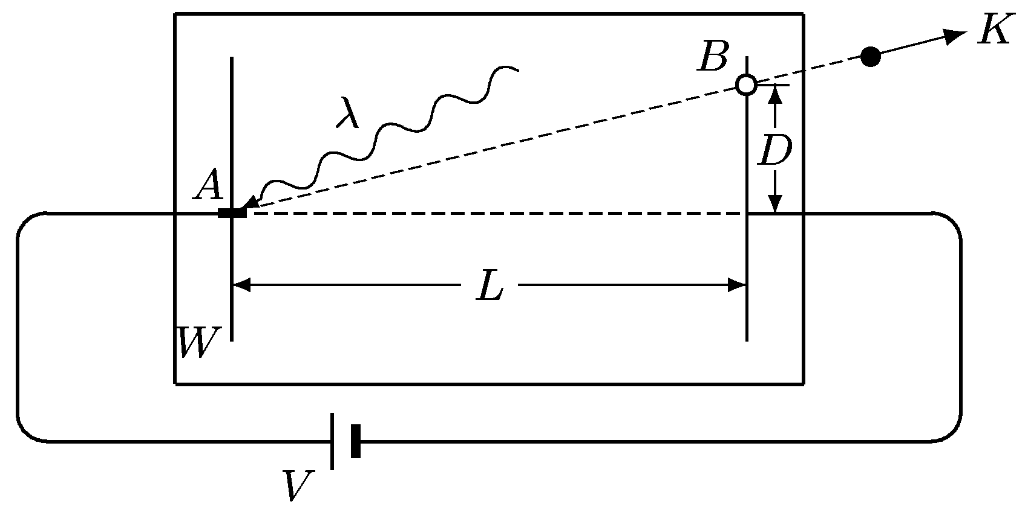
(A) 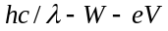
(B) 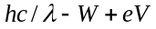
(C) 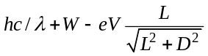
(D) 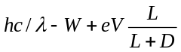
(E) 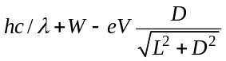

貳、多重選擇題（每題5分，共60分）

說明：第11題至第22題，每題各有5個選項，其中至少有一個是正確的，選出正確選項，標示在答案卡之「選擇題答案區」上。各選項獨立計分，每答對一個選項，可得1分，完全答對得5分，每答錯一個倒扣1分，倒扣到本大題之實得分數為零為止；未作答者，不給分亦不扣分。

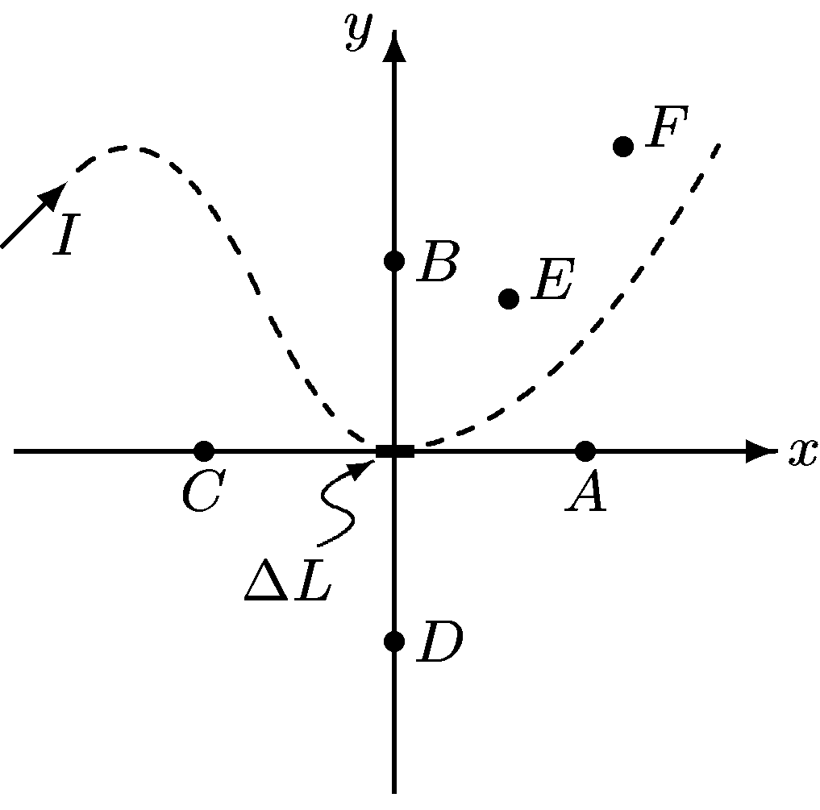
11. 如右圖所示，通有電流I的導線經原點時有長度的一小段直導線與x軸重合，請問下列有關這小段直線在圖中A至F等六個不同位置所產生的磁場量值的敘述，哪些是正確的？此六個點均位於xy面上，其座標分別為
A：(5,0)、B：(0,5)、C：(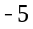,0)、
D：(0,)、E：(3,4)、F：(6,8)
(A) A的磁場量值大於B的磁場
(B) B的磁場量值大於E的磁場
(C) C的磁場為零
(D) D的磁場為零
(E) E的磁場量值為F的4倍
12. 有一單擺在一鉛垂面上擺動，擺錘的質量為m，最大擺角為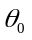。此單擺在任一時刻的擺角以表示，如圖所示，若空氣阻力可不計，則下列有關此單擺的敘述，哪些正確？（重力加速度為g）
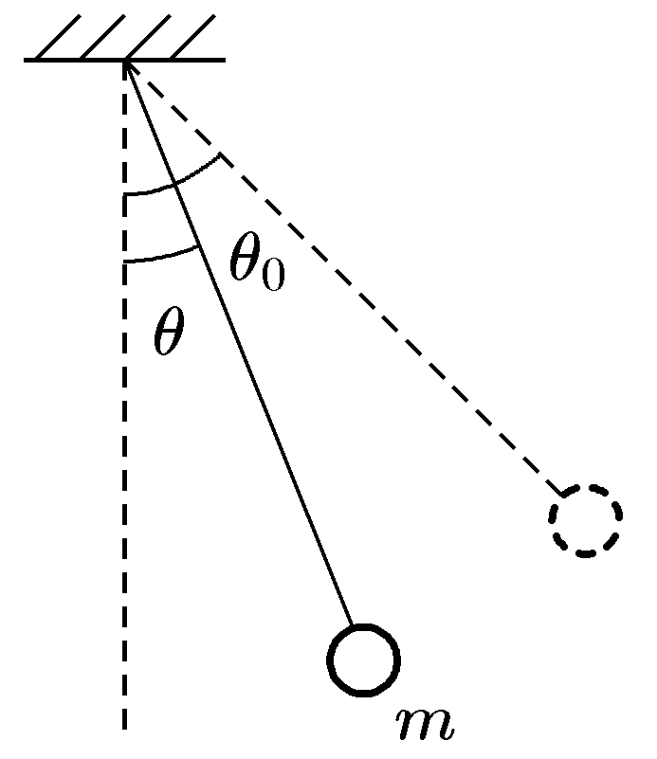
(A) 擺錘的切線速度隨增加而減小
(B) 擺錘的向心加速度隨增加而增大
(C) 擺錘在最低點時，擺繩的張力最小
(D) 擺錘在最高點時，擺繩的張力為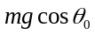
(E) 此單擺作簡諧運動，與是否小角度無關

13. 一棒球飛向二壘的正上方，球與二壘的水平距離為6.0 m時，教練開始計時，此時球的高度為1.8 m，速度為20 m/s水平向前。若忽略阻力，則下列有關此球運動的敘述哪些正確？（此題假設重力加速度為10 m/s²）
(A) 0.3 s時球飛至二壘正上方
(B) 飛至二壘正上方時，水平速度分量大於20 m/s
(C) 0.3 s時球的高度為1.35 m
(D) 球落地點與二壘間的水平距離為6.0 m
(E) 若球與地面作彈性碰撞，則反彈後的最高點與二壘間的水平距離為12 m

14. 在光滑平面上的A、B兩圓盤，半徑均為R，質量分別為m及3m，A盤以角速度沿逆時針方向轉動，B盤以角速度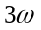沿順時針方向轉動，A、B兩盤心的連線方向為由西向東，且兩盤的邊緣均極光滑。今A盤以初速由西向東碰撞盤心靜止的B盤，碰撞後A以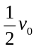的速度向西運動，則下列敘述哪些正確？
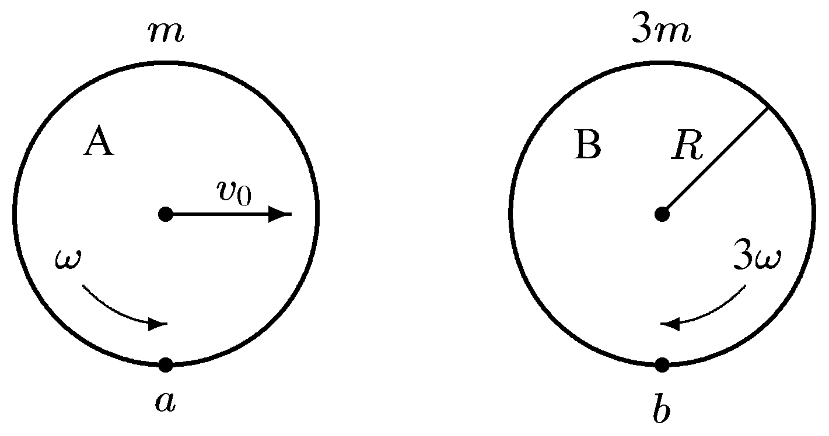
(A) 兩盤碰撞前B盤最南之端點（圖中之b點）的速度為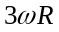，方向向西
(B) 碰撞後，B盤之盤心速度的量值為
(C) 碰撞後，B盤最南方之端點的速度為，方向向西
(D) 碰撞後，B盤之盤心相對於A盤之盤心的速度量值為
(E) 此兩盤碰撞前後的線動量不守恆

15. 用量熱器測量固體的比熱時，量熱器中所裝的冷水不宜太少，應以能完全淹沒待測固體為原則，但卻不要加入太多的水量，下列有關水不宜加太多或太少的敘述，哪些是正確的?
(A) 水量不宜太少，可減少固體透過輻射的過程散失熱量
(B) 水量不宜太多，可促使固體和水透過水的熱傳導過程，迅速達熱平衡
(C) 水量不宜太多，可使固體與水較快達熱平衡，以減少熱量的散失
(D) 水量不宜太多，以免水溫變化太小
(E) 水量不宜太少，可方便測量水的質量

16. 假設空間某一範圍內有一x軸方向的電場，電場E與所在位置的x座標有關，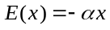其中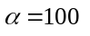V/m²，x的單位為m。有一質點質量為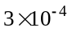kg、帶電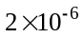C，在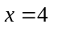m處由靜止被釋放。若不考慮重力，則在此質點所能及的範圍內，下列敘述哪些正確？
(A) 質點在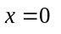m處的速度為零
(B) 質點做簡諧運動，振幅為4 m
(C) 質點在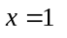m處受力大小為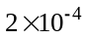牛頓
(D) 質點在m處的動能最大
(E) 質點在m處的位能最大

17. 下列有關半導體的敘述，哪些正確？
(A) 不含雜質的純半導體材料，其電子、電洞的密度相同
(B) 純的半導體材料溫度越高時，電子、電洞的密度越大
(C) 矽半導體加入5價雜質，會形成P型半導體
(D) 二極體的P、N接觸面形成一空乏區，空乏區的P型部分帶正電
(E) PNP三極體的基極為N型半導體

18. 如圖所示的俯視示意圖，兩交角為直角的平面鏡，與x、y軸夾成一個矩形。假設上半面 (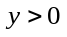) 全在一塊折射率為1.5的玻璃磚裡，下半面在折射率為1.2的液體裡。今有一光線以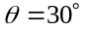之入射角由A點射入，經B、C兩點分別以反射角、反射後，由D點以折射角折回下半面。下列哪些是正確的？
(A)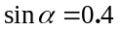 (B)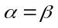 (C)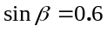
(D)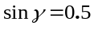 (E)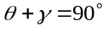
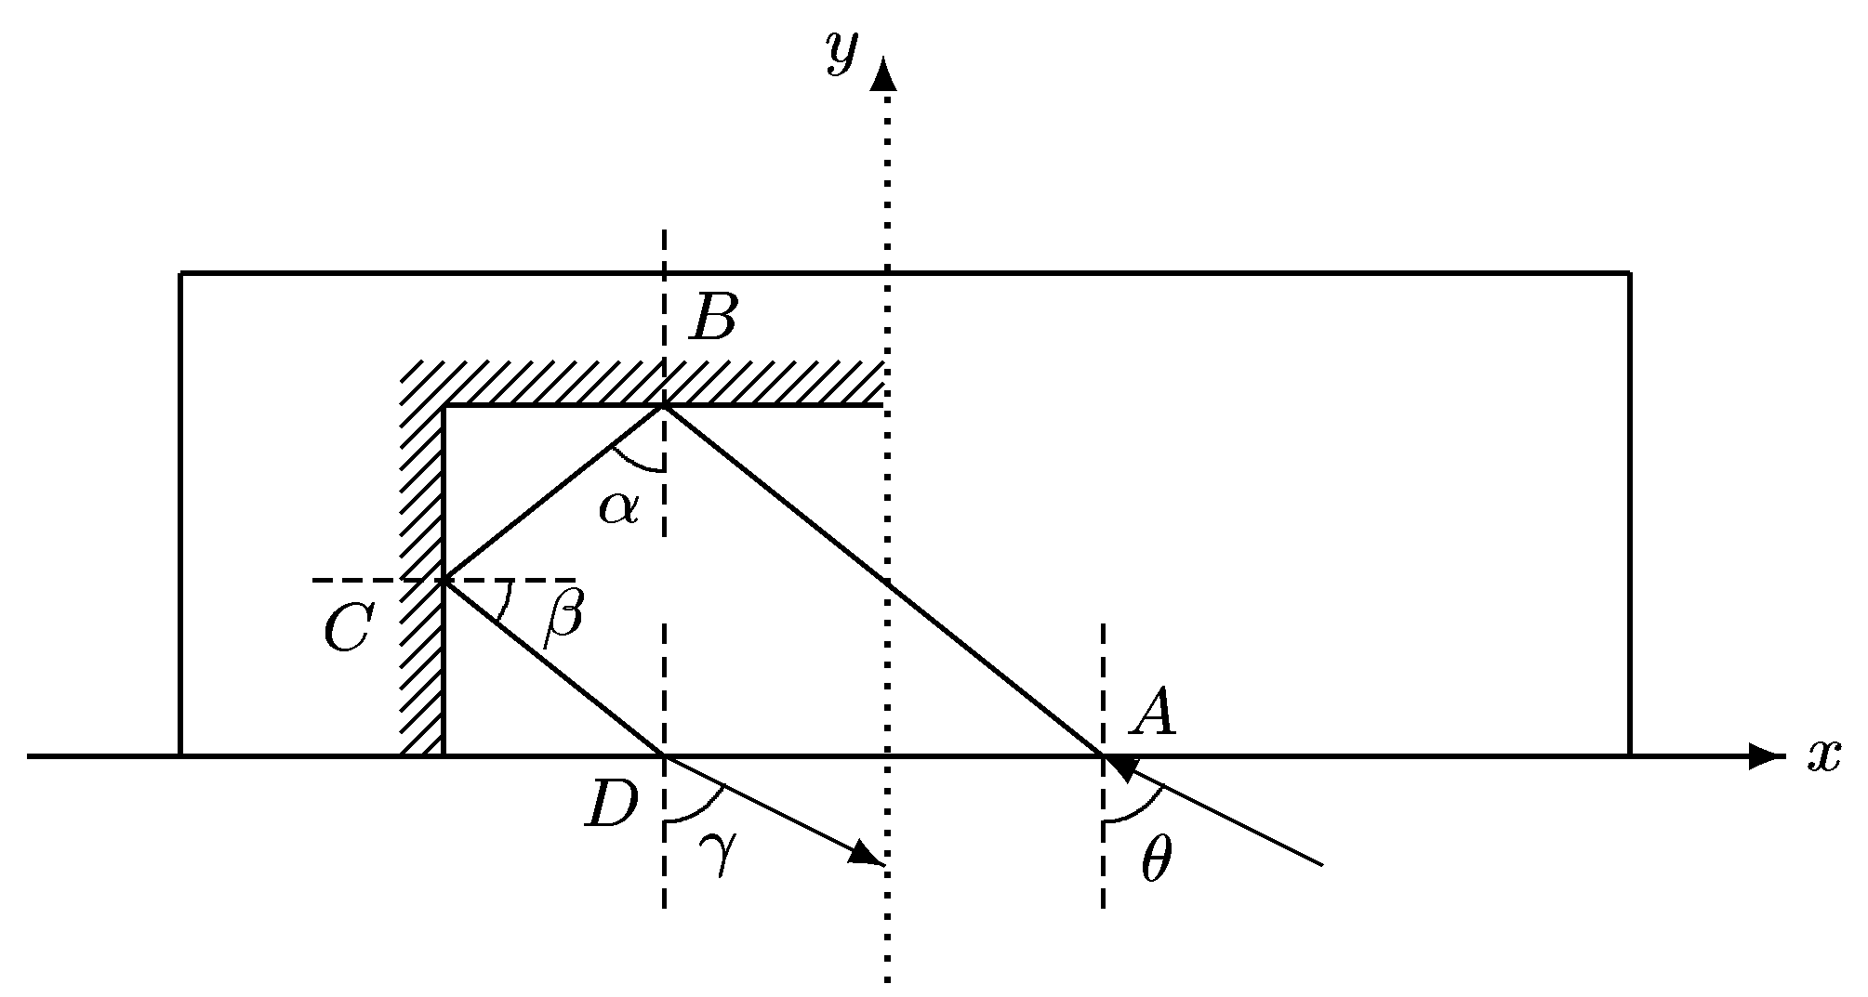

19. 質量2.0 kg，長、寬、高為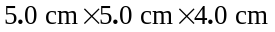的均勻木塊，置放在水平桌面上。在距桌面高3 cm處，施一水平力F向右，已知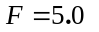N時方能拉動靜止的木塊，木塊拉動後，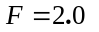N即可使之做等速滑動，則下列敘述哪些正確？
(A) 木塊與桌面間之靜摩擦係數為0.20
(B) 木塊做等速度滑動時，作用於木塊的合力矩為零
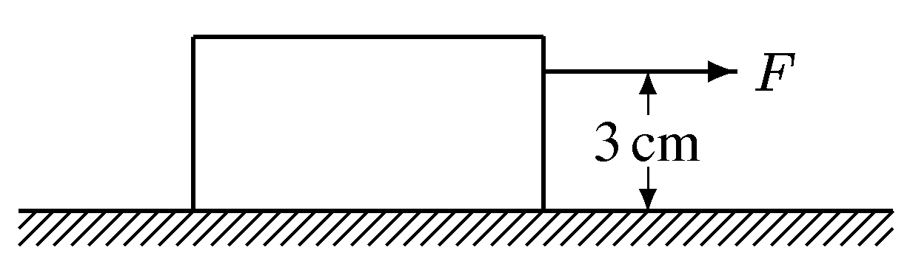
(C) 木塊做等速度滑動時，桌面施於木塊之正向力，對通過木塊質心（轉軸垂直於紙面）所施的力矩大小為0.06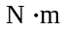
(D) 木塊被拉動後，若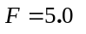N，則木塊的加速度為2.5 m/s²
(E) 當木塊以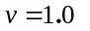m/s的等速率運動時，若改施以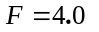N的力，則在2秒鐘後，木塊速率變為3.0 m/s
20. 空間中有方向的均勻磁場B；在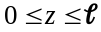的區域另有方向的均勻電場E。質量為m，電量絕對值為q的電荷，在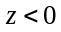的區域，一方面向方向等速行進，一方面繞z軸做半徑為r的圓周運動（運動方向在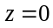平面的投影如圖所示）。若電荷通過的平面後，運動速度的z分量為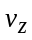。若地球引力的影響可以不計，則下列有關該電荷的敘述哪些正確？
(A) 電荷為正
(B) 垂直於z軸的速度分量大小為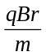
(C) 在區域時，總動能為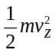
(D) 在的區域，磁力做功為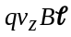
(E) 在區域時，總動能為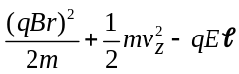

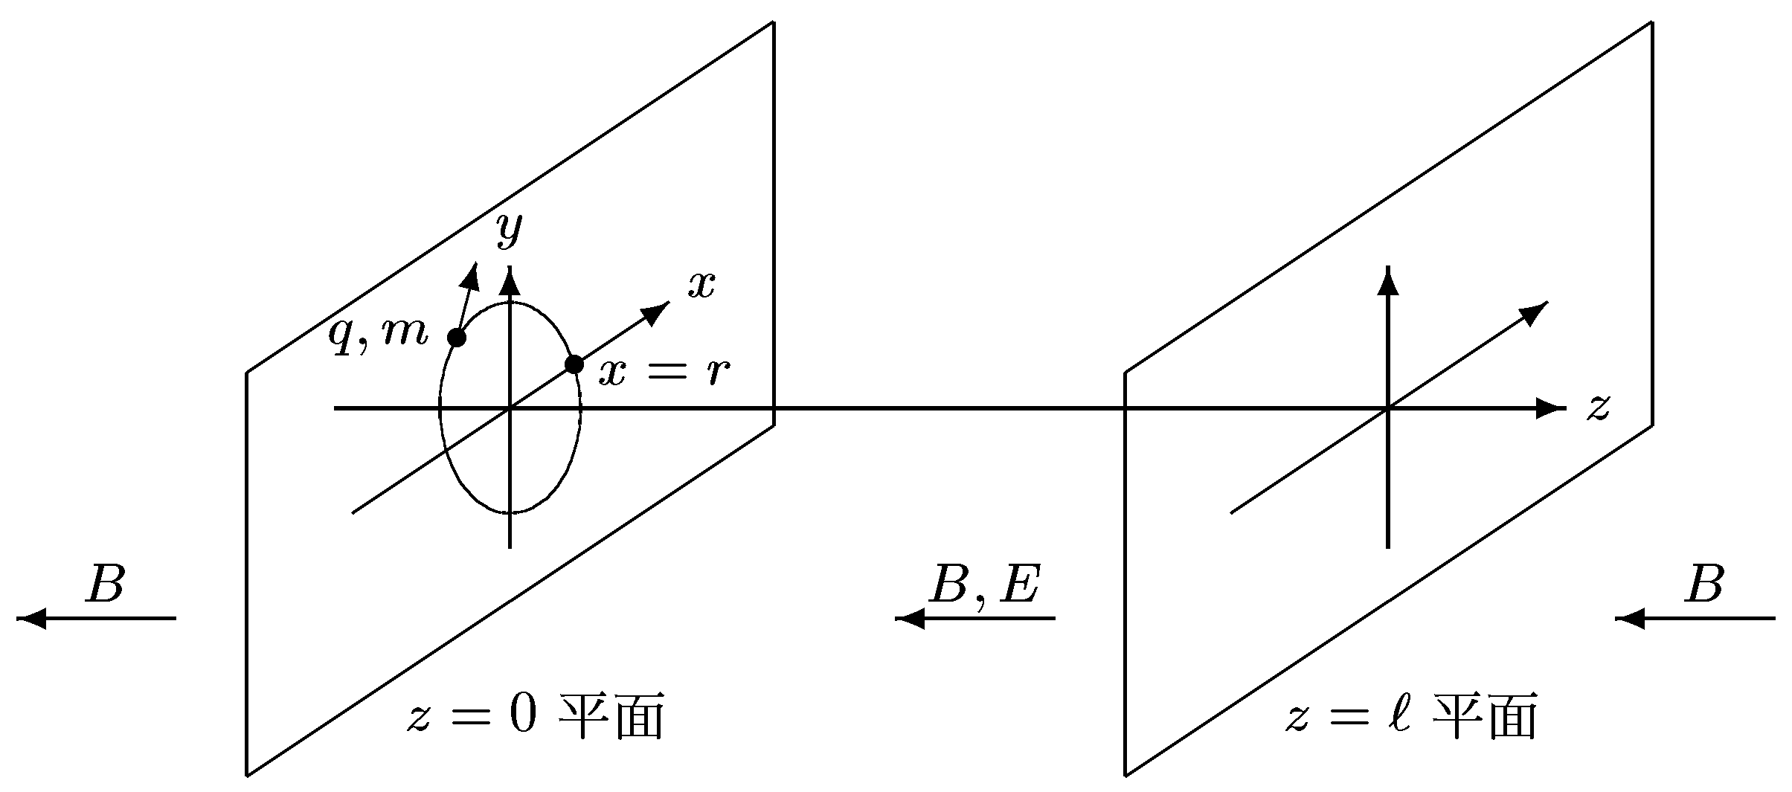

21. 某生對某種氣體，在室溫做驗證波以耳定律的實驗，他測得數據如下表，並根據此數據畫出壓力P對體積倒數1/V的關係圖。
壓力P (atm) | 0.10 | 0.30 | 0.50 | 0.70 | 1.00 | 1.50 | 2.00
體積V (cm³) | 150.2 | 50.1 | 30.0 | 21.5 | 15.0 | 7.0 | 3.0
根據上面的資訊，下列敘述哪些正確？
(A) 表列結果證明此氣體在整個實驗數據範圍內，均遵守波以耳定律
(B) P對1/V的關係圖比P對V的關係圖更容易明確驗證波以耳定律的數學關係
(C) 根據此數據可推測，當壓力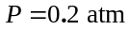時，氣體體積約為100.0 cm³
(D) 某生測量氣體容積的刻度，最小刻度可能為1 cm³
(E) 如果氣體容器持續發生明顯的漏氣現象，某生也能驗證在低氣體壓力下，此氣體遵守波以耳定律

22. 一波長為的X光與靜止的電子發生碰撞。碰撞後波長為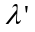的散射光與動量為p的電子，運動方向如圖1所示。已知散射光波長與入射光波長的差為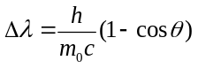，其中、分別為散射後光與電子的動量和x軸的夾角，m₀為電子的靜止質量，h為卜朗克常數。如果實驗在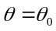的角度測量時，發現如圖2所示，可以量到X光散射強度I，在波長分別為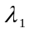、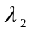處，出現兩個高峰值，則下列答案哪些正確？
(A) 入射光的能量為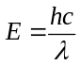
(B) 散射光的動量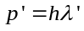
(C) 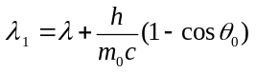
(D) 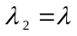
(E) 本實驗在近代物理史上主要的貢獻是證明光的粒子特性

